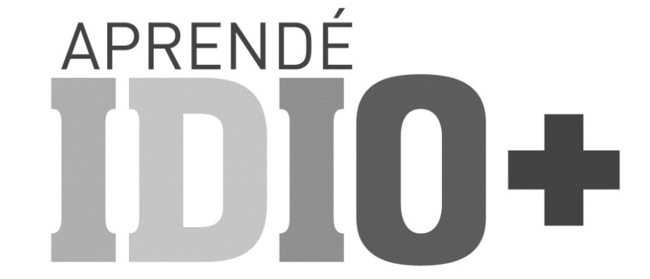

CHINO, RUSO Y COREANO
CURSOS ANUALES Y PRESENCIALES

Inicio clases cursos de idiomas:
18 de marzo de 2018

INSCRIPCIONES:
25 de febrero al 13 de marzo de 2019

ARANCELES

Examen de nivelación: escrito y oral, $ 360
Todos los aspirantes a ingresar a cualquier nivel de los cursos, excepto nivel I.

NIVELES I, II, III, IV y V DE CHINO / NIVELES I y II DE RUSO/ NIVELES I, II y III COREANO:
8 (ocho) cuotas de $1000 pesos y ½ (media) cuota de $500

RUSO “CONVERSACIÓN CULTURA”: 7 (siete) cuotas de $1000 y ½ (media) de $500
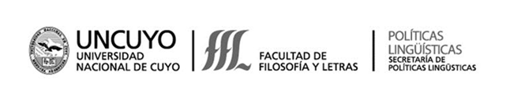
INFORMACIÓN SOBRE LOS CURSOS DE IDIOMAS

CHINO
Mínimo/Máximo alumnos: 8/22
Exámenes de nivelación (excepto nivel I): 18 y 19 de marzo, 18h / 21 de marzo, 14.30 h
NIVELES | MODALIDAD | DÍAS | HORARIOS | PROFESORES
NIVEL I | presencial | martes y jueves | 16 a 18 | Lin Heng-Ching
 |  | lunes y miércoles | 19 a 21 | Tzu Ying Lee
NIVEL II | presencial | martes y jueves | 18 a 20 | Tzu Ying Lee
 | presencial | lunes y miércoles | 18 a 20 | Lin Heng-Ching  Carlos Garelli
NIVEL III | presencial | lunes y miércoles | 16 a 18 | Lin Heng-Ching
NIVEL IV | presencial | lunes y miércoles | 17 a 19 | Tzu Ying Lee
NIVEL V | presencial | martes y jueves | 18 a 20 | Lin Heng-Ching

RUSO
Mínimo/Máximo alumnos: 8/22
Exámenes de nivelación (excepto nivel I): 19 de marzo, 12h / 21 de marzo, 14h / 22 de marzo, 17h
NIVELES | MODALIDAD | DÍAS | HORARIOS | PROFESORES
NIVEL I | presencial | martes y jueves | 16 a 18 | Alina Borovets
NIVEL II | presencial | martes y jueves | 15 a 17 | Adriana Suarez
CONVERSACIÓN CULTURA | presencial | martes y jueves | 18 a 20 | Alina Borovets

COREANO
Mínimo/Máximo alumnos: 8/22
Exámenes de nivelación (excepto nivel I): 18, 20 y 22 de marzo, 14h
NIVELES | MODALIDAD | DIAS | HORARIOS | PROFESORES
NIVEL I | presencial | lunes y viernes | 12 a 14 | Ruth Rim
NIVEL II | presencial | lunes y viernes | 16 a 18 | Ruth Rim
NIVEL III | presencial | lunes y viernes | 14 a 16 | Ruth Rim

INFORMES:
+54 261 4135000, int. 2265
politicaslinguisticas@ffyl.uncu.edu.ar
www.ffyl.uncu.edu.ar

